Como alterar Redução Z Integral Varejo?

Acesse a seguinte rotina:
Administração Fiscal
Manutenção Saídas
Mapa Resumo Ecf
Alteração

Caso seja necessário realizar alguma alteração nas informações da Redução Z que já foi importada pelo sistema Integral, pode-se utilizar a rotina de Mapa Resumo ECF/Alteração. Observação: Quando for incluída manualmente, ou seja, feita alguma inclusão ou alteração, as informações serão gravadas automaticamente no Fiscal de Saída, e por consequência, no Livro de Saída.
Para abrir a rotina, acesse a localização citada acima.
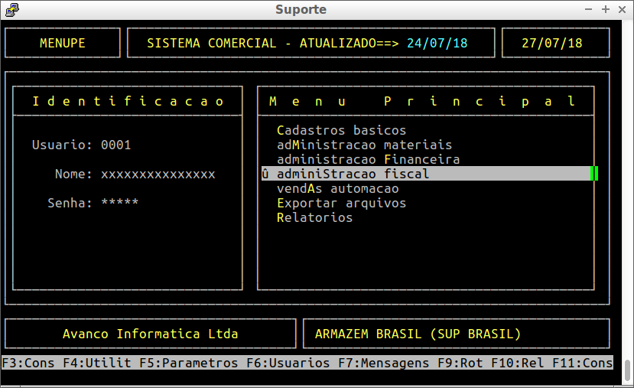
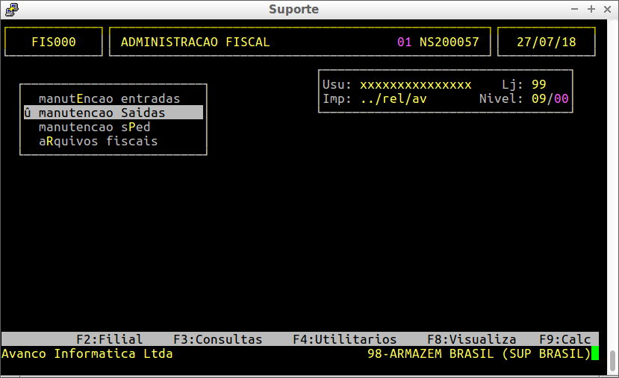
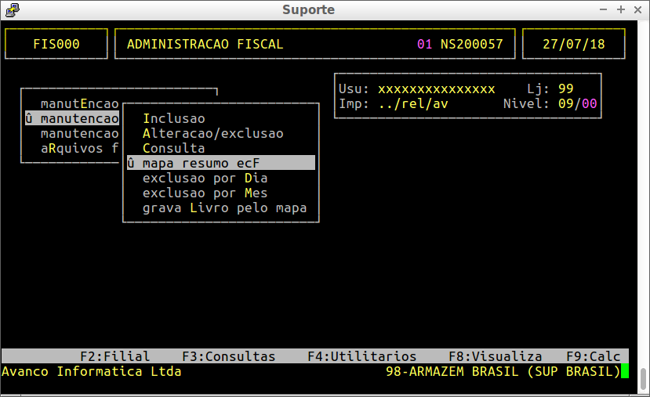
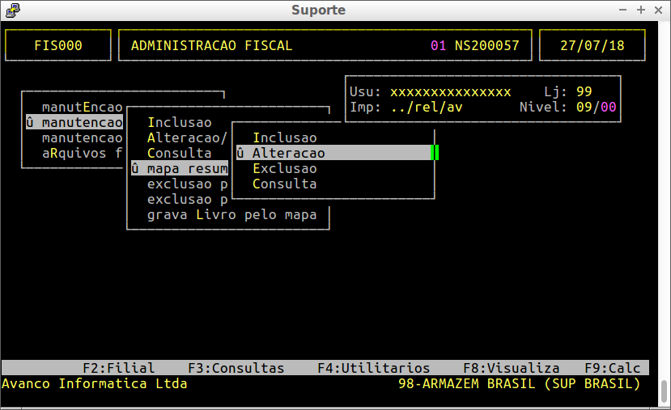

Tela da Rotina
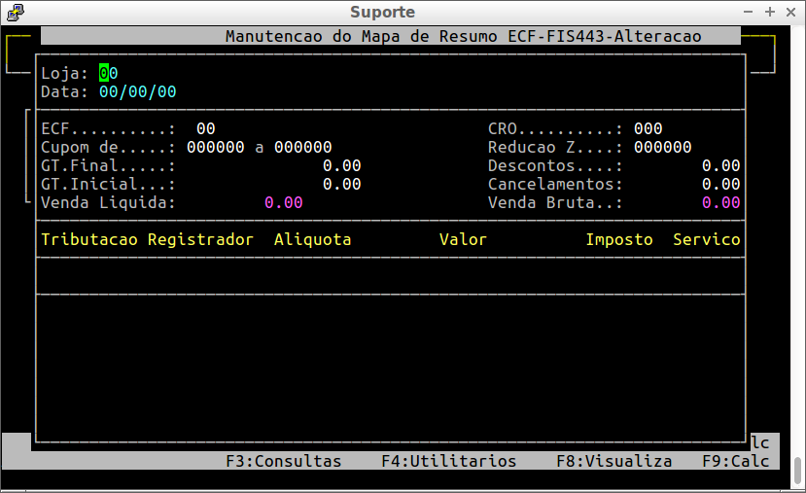
Informe o número da Loja, Data e número do ECF e pressione a tecla ENTER, o sistema irá buscar as informações referente à data digitada e poderemos fazer as alterações necessárias.

Alterando Redução Z
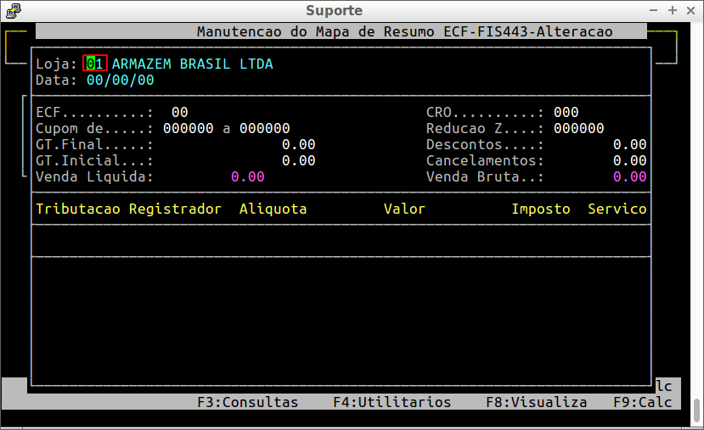
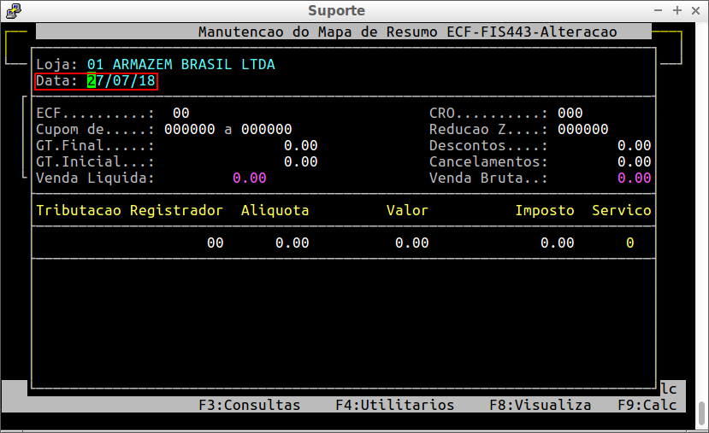
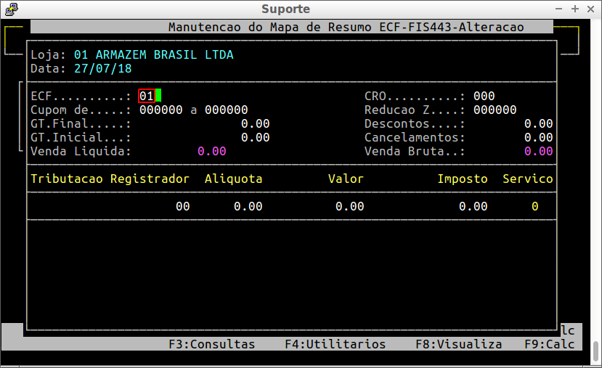

Navegue entre as opções com a tecla ENTER e faça as alterações necessárias, para salvar, pressione a tecla ESC.
